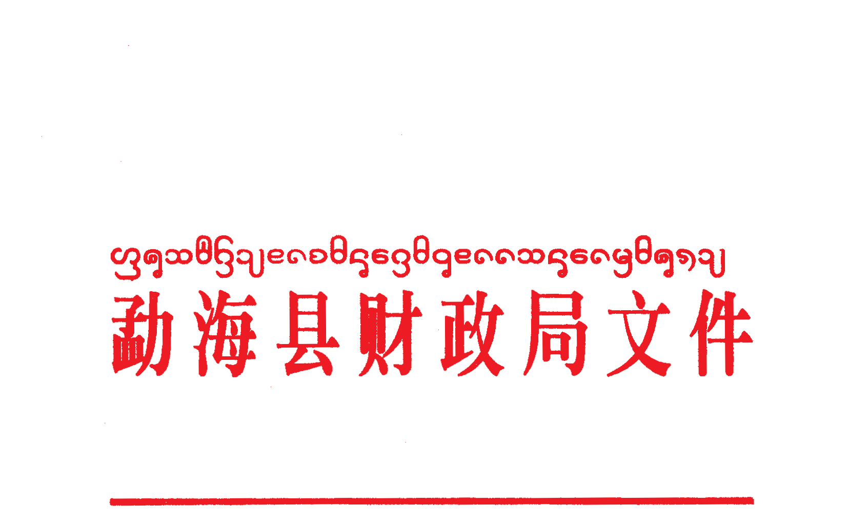

海财监字〔2017〕11号

勐海县财政局关于对勐海县商务局
2017年度会计监督检查的报告

勐海县商务局:
根据《勐海县财政局关于开展2017年度会计监督检查工作的通知》（海财监〔2017〕4号）及《勐海县财政局关于印发《勐海县财政局2017年度会计监督检查工作方案》（海财监〔2017〕5号）文件的要求和安排，检查组一行3人于2017年7月10日对勐海县商务局2016年度会计信息质量进行了检查，现将检查情况报告如下：

一、单位基本情况
勐海县商务局独立编制机构数2个，即县商务外事侨务局和打洛口岸服务站，独立核算机构数 1个。年末在职人员20人，年末退休人员14人。
银行账户开户情况：单位共有两个账户，分别为：零余额账户1个，开户行：建行勐海支行，账号：53001697236059906666。专户1个：开户行：建行勐海支行，账号：53001697236051003899。账务设会计岗一1名，出纳岗1名，会计人员为在编在岗专职人员，持有会计从业资格证书；出纳人员为临时聘用人员，无会计从业资格证书。
经费收支情况：上年结转结余资金16,098,523.38元，其中：基本支出结转358,415.41元，项目支出结转和结余15,740,107.97元；2016年总收入8,752,659.96元。其中：财政拨款8,552,559.96元，其他收入200,100.00元。2016年总支出17,590,728.51元，其中：基本支出4,002,385.78元，项目支出13,588,342.73元；2016年年末结转和结余7,260,454.83元，其中：基本支出结转451,046.59元，项目支出结转和结余6,809,408.24元。
二、检查情况及存在问题
通过查阅会计资料、询问等方式对勐海县商务局2016年1月1日至2016年12月31日的会计凭证和会计账簿进行了检查，单位使用行政事业单位财务管理系统记账。
检查总体评价：单位己建立内控制度，己按时公开预决算，但单位账务设置层次较为混乱，经费支出中项目支出未明细核算，导致项目收支不能完整体现，单位财务人员未将辅助核算要素正确录入会计凭证，导致明细账无法正确生成，账表一致性无法核对。由于辅助核算要素未正确设置，导致经济业务事项反映较为混乱，同时在检查中发现存在以下问题：
1.会计科目使用不正确，相关费用归集不规范：①错误使用“其他应付款”反映“其他收入”，如：勐海县发展改革和信息化局2014年节能目标责任奖、勐海县发展改革和信息化局拨入十三五专项规划编制经费、勐海县检察院拨入打洛边境前期工程款、拨入协查站工程款等经费均应计入“其他收入”，正常反应支出。
②错误将口岸垃圾清理费（付勐海县兴洛保洁服务公司）列入“办公费”，应列入“物管费”（2016年11月24日，42#凭证）。
③错误将临时工资列入“劳务费”，应列入“其他工资支出”。
2.账务设置不规范:一级科目和下级明细科目设置层级混乱，如：“其他收入”和“其他备注”为同一级次，“经费支出”和“工资福利支出”、“商品和服务支出”、“其他资本项支出”为同一级次；银行存款下设信息化工作经费，工会费等40个二级科目；其他备注下设二级科目“其他收入”；核算层次混乱辅助核算要素均未设置，单位经费无法按支出分类。
3.会计业务处理错误：会计人员收到职工借款1500元①借：银行存款，贷：库存现金；②借：其他应付款、库存现金，贷：其他应收款、其他收入；3笔会计分录所附原始单不完整只附一张“现金交款单”（2016年3月1日，3#凭证）
4.存在部分记账凭证无原始凭证或原始凭证不完整情况，如：交联检楼工程监理费无发票须附提款审请（2016年10月13日，34#凭证）；转付云南容城建设项目管理公司版纳分公司联检楼改造监理费60000元，未附提款申请书（2016年6月1日，7#凭证）；用在职公用经费付“三八”工会活动餐270元未附活动方案（2016年4月18日，22#凭证）。
三、建议
1.进一步加强对财务工作的管理，健全单位内部会计管理制度、内部会计监督制度，督促财务做好会计基础规范工作。
2.单位领导及财会人员应加强对《会计法》、《预算法》、《云南省会计条例》、《会计基础工作规范》、《会计档案管理办法》、《行政单位会计制度》等法律、法规的学习，不断提高财务管理水平。
3.对2016年账务进行清理，规范使用会计科目，并正确归集收入、支出明细科目并对2017年账务按规范会计账务进行调整，改正账务层级混乱的问题。
检查组组长：吴海燕
组员：郭丽红、李映晓

勐海县财政局
2017年9月5日

勐海县财政局办公室 2016年9月5日印发

